**9.1.1美国（第一课时）**  **导学案**



**【学习目标】**

1. 运用地图和相关资料，找出美国的位置及领土组成。
2. 了解美国的人口组成及主要城市。
3. 结合地图，分析美国的地形、气候、河流等自然特征。

**【自学导航】**

1. **区域概况**

阅读课本P74-76，完成下列填空。

1.美国的半球位置，属于  洲，西临，东临  **，**南临，北与 **接壤** 。

2.美国的领土组成 **本土** ( 个洲)**、 、**  。阿拉斯加北临 **北冰洋 、**南临 **太平洋** 、西隔 **白令海峡** 与 **俄罗斯** 相望。

3.美国是一个 **移民大国** ，美国华人华侨400万，著名的**“唐人街”**主要分布在 ，面积 **937万平方千米**（世界第四位）人口 **亿** （第三大人口大国）首都，民族，原住民是。

**二、自然特征**

讨论：结合课本及课件补充的材料，归纳美国的地形、气候、河流等自然特征。

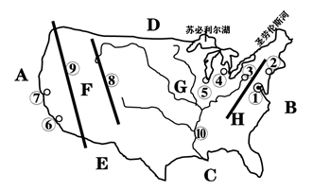

4、地形：

西部-- ：（⑨ 是世界上最大的山系⑧ （科迪勒拉山系的北美洲部分））

中部--- （主要是密西西比河冲积而成）

东部--- ：（H 山脉）

5、主要河流：⑩ 河——世界第四长河，向南流入墨西哥湾（大西洋）

主要湖泊：五大湖——世界最大的 ，各湖水有水道相通，并通过圣劳伦斯河流入大西洋。其中 湖是世界上面积最大的淡水湖。

6、气候： 气候分布最广，沿海地区气候温暖湿润；美国降水量分布大体从东南沿海向西北内陆递减。

**【当堂训练】**

**一、选择题**

地形与经济活动有着密切关系，地形剖面图可以直观地呈现地形的起伏状况。读某国沿40°N的地形剖面图，完成下面小题。

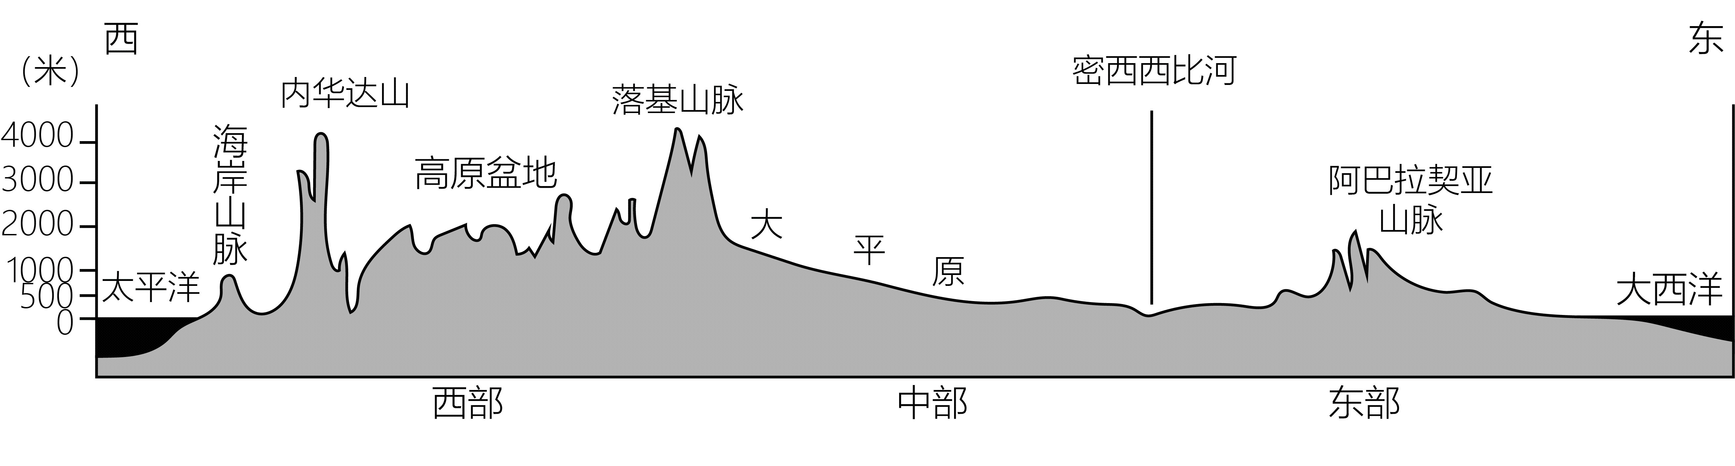

1．该剖面图所表示的国家是（   ）

A．日本 B．巴西 C．美国 D．法国

2．相比中东部地区，西部山区（   ）

A．宽度大且海拔高 B．宽度小但海拔高

C．宽度大但海拔低 D．宽度小且海拔低

3．密西西比河流经的中部平原区，可能是该国重要的（   ）

A．工业区 B．农业区 C．草原区 D．商业区

4．关于美国的叙述，正确的是（   ）

A．东临太平洋，西临大西洋

B．平原约占全国总面积的一半以上

C．地势东高西低，呈阶梯状

D．是北美洲面积最大的国家

美洲王蝶是一种色彩艳丽斑斓的美丽蝴蝶，是地球上唯一的迁徙性蝴蝶。为躲避冬季严寒，数以亿计的王蝶每年冒着死亡危险，前赴后继，往返于加拿大东南部与墨西哥米却肯州之间。下图为北美洲气候分布及美洲王蝶迁徙路线图。据此完成下面小题。

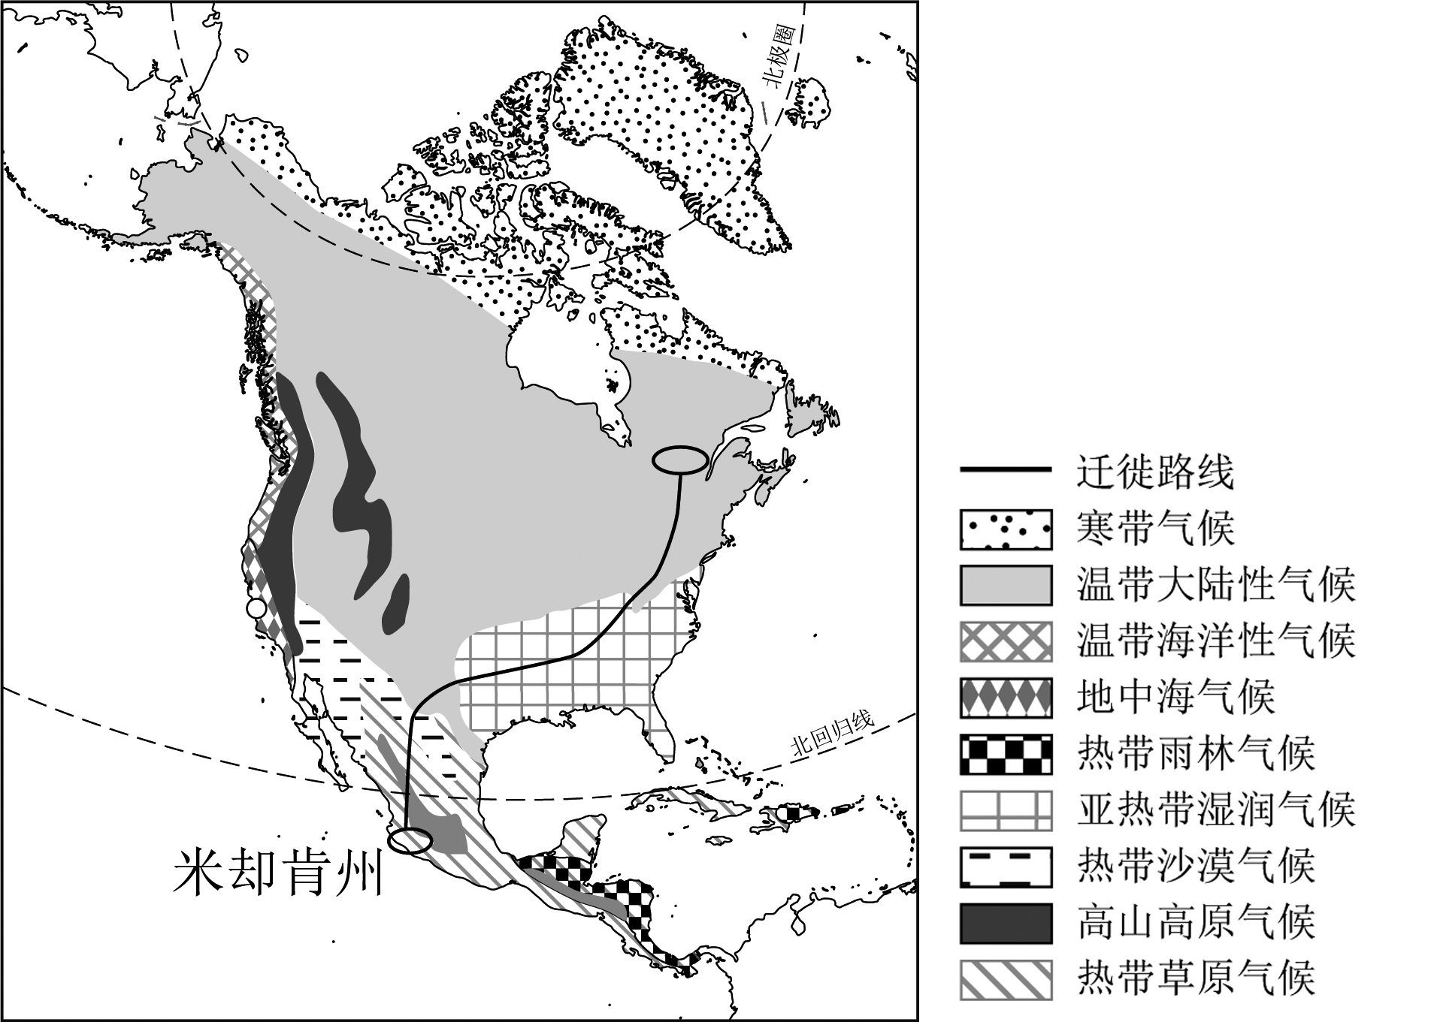

5．北美洲分布面积最广的气候类型是（   ）

A．温带海洋性气候 B．温带大陆性气候 C．温带季风气候 D．地中海气候

6．美洲王蝶迁徙路线没有经过的气候类型是（   ）

A．温带大陆性气候 B．温带海洋性气候

C．亚热带湿润气候 D．热带沙漠气候

7．美洲王蝶在墨西哥米却肯州停留的时段是（   ）

A．北半球春季 B．北半球夏季 C．北半球秋季 D．北半球冬季